# Karakterformázás

## Előkészületek

1. Nyisd meg a *hangya* mappát a Visual Studio Code editorban!
2. Nyisd meg a *hangyak.html* fájlt!
3. Állítsd az oldal háttérszínét #F5DA81-ra! A stílusokat egy új, *stilus.css* nevű fájlba írd! (Nézd meg, hogy ez már hozzá van kapcsolva a *hangyak.html* fájlhoz!)
4. Állítsd be, hogy az első szintű címsorok háttere #FC9804 színű legyen!  
   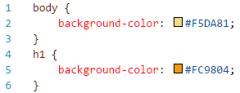
5. Nézd meg az oldalt a böngészőben!

## Betűszín megadása

A színek megadásánál a szokásos hexadecimális formán kívül használhatunk neveket vagy megadhatjuk az RGB összetevőket is. Például: DarkOrange, vagy #FF8C00, vagy rgb(255,140,0). Ezek ugyanazt a narancssárga színt jelentik.

1. Az első szintű címsorok betűszínét a #990000 kódú színre szeretnénk állítani, de az RGB összetevők megadásával. Ehhez először számítsuk át a kódot!  
   Megoldás: A vörös összetevő 99 tizenhatos számrendszerben. Ez tizes számrendszerben 153. (Az átszámításhoz használhatod a Windows számológép programját.) A másik két összetevő 0.
2. Állítsd be az első szintű címsorok színét az rgb(153,0,0) színre!  
   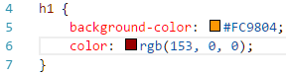
3. Nézd meg az eredményt a böngészőben!

## Betűtípusok

A betűtípusokat (fontokat) a következő családokba sorolhatjuk:

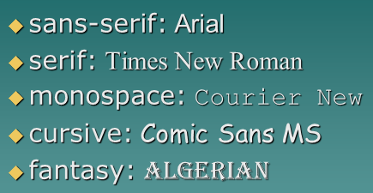

Figyeld meg az egyes családok jellemzőit!

Melyik csoportba sorolod a következő betűtípusokat?

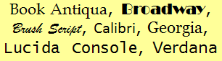

1. Állítsd be, hogy a weblapon a szöveg Arial, (ha az nincs akkor) Helvetica vagy (ha az sincs, akkor) talpatlan betűkkel jelenjen meg!  
   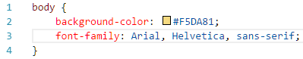
2. Nézd meg az oldalt a böngészőben! Milyen betűtípus van az első szintű címsorban? Miért?

## Google fontok

Ha azt szeretnénk, hogy mindenképpen egy adott betűtípus szerepeljen az oldalon, akkor is, ha az adott gépre nincs telepítve, beállíthatjuk egy Google font letöltését.

1. Nyisd meg a <https://fonts.google.com/> oldalt, és nézd meg a letölthető betűtípusokat!
2. A jobb oldalaon a Languages beállításnál válaszd a Latin Extended-et, mert csak így lesznek jók az ékezetes betűk!
3. Válassz egy fontot a címekhez (pl. Lobster), és kattints a mellette lévő + jelre!
4. Nyisd meg a kiválaszott fontokat mutató ablakot, és az EMBED lapról másold ki a STANDARD részből a kódot, és szúrd be a hangyak.html fejlécébe, a saját stíluslapunk elé! A beszúrt kód is egy stíluslapot csatol a weblapunkhoz.  
   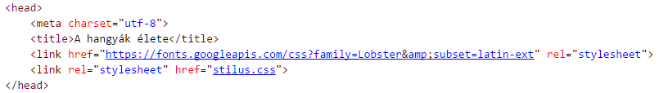
5. Állítsd be a stilus.css fájlban ezt a betűtípust a h1 és a h2 tagekre is, a megfelelő rész átmásolásával!  
   
6. Nézd meg az eredményt a böngészőben! (Előtte mentsd mindkét fájlt!)

Több betűtípust is letölthetünk, de ezek megnövelik a letöltött adatmennyiséget, és így az oldal betöltődési idejét is!

## Betűméret

A betűméretet többféle mértékegységgel is megadhatjuk. Az egyik a képpont (px):  
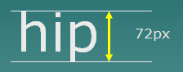

Ez nem tévesztendő össze a nyomtatásnál és a Wordben használatos ponttal, amit pt-vel jelölnek (kisebb annál.)

A leggyakoribb méreteket kulcsszavakkal is megadhatjuk:  
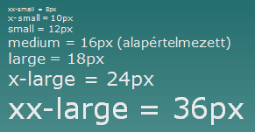

Használhatjuk még a százalékot vagy az em egységet is. Ezek azt adják meg, hogy hányszorosára kell nagyítani a betűméretet az örökölt mérethez képest.  
Például 150% esetén másfélszeres, 1.2em esetén pedig 1,2-szeres lesz a betűméret.

Célszerű a betűméretet a body stílusban százalékosan megadni az alapértelmezett 16px-es betűmérethez képest. Ez öröklődik a lapon lévő elemekre a megfelelő szorzóval. (Pl. az első szintű címsorok 200%-os méretűek.) Ha valahol el akarunk térni ettől, adjuk meg százalékosan vagy em-ben a méretet!

Ennek a megoldásnak a könnyű módosíthatóság az előnye. Ha a body tagben átírjuk a méretet, az összes betűméret ennek megfelelően változik.

Az alapértelmezett betűtípust és méretet át lehet állítani a böngészőkben. Keresd meg a Chrome-ban, hol lehet beállítani az alapértelmezett betűtípusokat és az alapértelmezett betűméretet!  
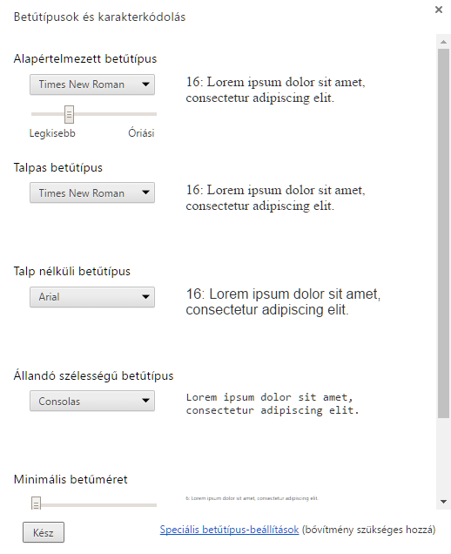

Próbáld ki, hogy mi történik, ha nagyobbra (17-re) állítod a böngésző alapértelemezett betűméretét, majd állítsd vissza a 16 pixelt! Kinek lehet jó a betűméret növelése? Miért nem pixelben adjuk meg oldalunk betűméretét?

1. Legyen a hangyak.html oldal alapértelmezett betűmérete 110%-os! Hány pixelnek felel ez meg? Próbáld ki a böngészőben!  
   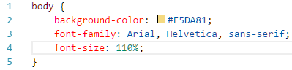
2. Legyen az első szintű címsorok betűmérete az oldal alapértelmezett betűméretének 170%-a, a második szintűeké pedig a 130%-a! Próbáld ki!  
   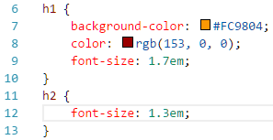

## Félkövér, dőlt és aláhúzott betűk

A félkövér betűk beállításához a font-weight tulajdonságot használhatjuk. bold=félkövér, normal=nem félkövér.

A dőlt betűket a font-style tulajdonsággal állíthatjuk be. italic=dőlt, normal=nem dőlt.

Az aláhúzást vagy áthúzást a text-decoration tulajdonsággal adhatjuk meg. line-through=áthúzott, underline=aláhúzott, overline=föléhúzott, none=nincs vonal.

1. Állítsd be, hogy a címsorok ne legyenek félkövérek!  
   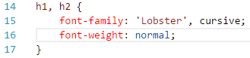
2. A kettes szintű címsorok legyenek dőltek és aláhúzottak!  
   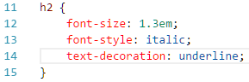
3. Nézd meg az eredményt a böngészőben!

Megjegyzés: az aláhúzást ritkán használjuk, mert a felhasználó azt hiheti, hogy az aláhúzott szöveg egy hivatkozás.

## Rövidítések

A CSS-ben gyakran van lehetőség rövidítésre a tulajdonságok összevonásával. Az alábbi ábra erre mutat egy példát:  
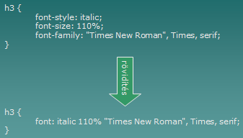

## Önálló feladatok

Töltsd fel egy online tárolóhelyre ezt a feladatsort és az órán készített fájlokat! Otthon is nézd át őket!